ЛЕКЦИЯ № 4
Функции протоколов маршрутизации
- Получают информацию о маршрутах от других роутеров
- Передают информацию о маршрутах другим роутерам
- Если в одну и ту же сеть ведет более одного маршрута, выбирают один наиболее подходящий
- Если топология сети меняется, передают информацию об этих изменениях
Автономная система (AS)
Автономная система (autonomous system) — группа маршрутизаторов, обменивающаяся маршрутизирующей информацией с помощью одного протокола маршрутизации.
Схема: OSPF, AS 812, BGP, AS 1025, OSPF, GPRS (видимо, описание рисунка). Упомянуты граничные маршрутизаторы и BGP между AS.
Виды протоколов маршрутизации
IGP – interior gateway protocols – протоколы для взаимодействия внутри одной автономной системы.
EGP – exterior gateway protocols – протоколы взаимодействия между разными автономными системами.
Единственный используемый на сегодняшний день EGP – BGP – Border Gateway Protocol.
Наиболее распространенные IGP – IGRP, EIGRP, OSPF.
(E)IGRP – являются проприетарными протоколами Cisco.
OSPF – открытый стандарт, который больше всего распространен на данный момент.
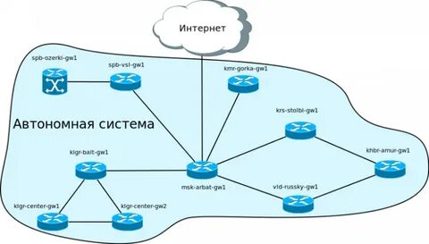
Виды алгоритмов выбора лучшего маршрута
Distance-Vector: RIP, BGP, (E)IGRP.
Link-State: OSPF, IS-IS.
Дистанционно-векторные (Distance-Vector)
- Разработаны в начале 1980-х годов.
- Первые представители отличались медленной сходимостью (конвергентностью).
- Ключевое отличие от Link-State — передача информации о маршрутах доступных соседним роутерам.
Протоколы состояния канала (Link-State)
- Разработаны в начале 1990-х годов.
- Ключевое отличие от Distance-Vector — поддержание базы данных, которая описывает всю автономную систему.
- При каждом изменении сетевой топологии происходит пересчет всех маршрутов.
- Из-за этого требуют много ресурсов памяти и CPU.
Метрики
- Каждый маршрут распространяется с метриками.
- Метрики — способ оценки маршрутов.
- Если роутеру известно более одного маршрута в конечную цель, он использует алгоритм протокола динамической маршрутизации и метрики для выбора оптимального маршрута.
- RIP: количество роутеров для сети назначения.
- EIGRP: пропускная способность и задержка.
- OSPF: пропускная способность.
Административная дистанция (AD)
Источник маршрута и административная дистанция:
Connected – 0
Static route – 1
EIGRP summary – 5
External BGP – 20
Internal EIGRP – 90
IGRP – 100
OSPF – 110
IS-IS – 115
RIP – 120
External EIGRP – 170
Internal BGP – 200
Протокол OSPF
OSPF – (Open Shortest Path First) – протокол динамической маршрутизации. Создан IETF в 1988 году (то есть является стандартным протоколом). OSPFv2 – текущая версия для IPv4 (описана в RFC 2328).
IGP-протокол: используется для передачи информации между маршрутизаторами в пределах одной автономной системы (AS). Основан на технологии link-state (SPF).
- OSPF инкапсулируется в IP.
- Номер протокола 89.
- Для передачи пакетов использует мультикаст адреса:
224.0.0.5 – все маршрутизаторы OSPF,
224.0.0.6 – все DR.
Зоны OSPF
Зона (area) — совокупность сетей и маршрутизаторов, имеющих один и тот же идентификатор зоны.
Магистральная зона (нулевая зона или зона 0.0.0.0) формируется в сети OSPF. Все остальные зоны соединены с ней, и межзональная маршрутизация происходит через маршрутизатор, соединенный с магистральной зоной.
Пограничный маршрутизатор (area border router, ABR) — соединяет одну или больше зон с магистральной зоной и выполняет функции шлюза для межзонального трафика.
Пограничный маршрутизатор автономной системы (AS boundary router, ASBR) — обменивается информацией между маршрутизаторами, принадлежащими другим автономным системам или не-OSPF маршрутизаторами.
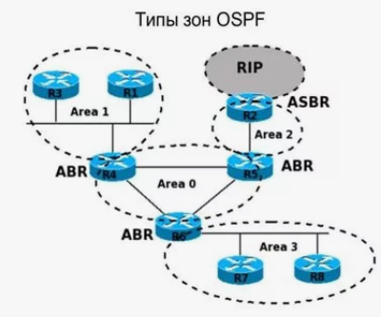
Базы данных OSPF
- База данных смежности (таблица соседних устройств) — создаёт таблицу соседних устройств.
- База данных о состоянии каналов (LSDB) (таблица топологии) — создаёт таблицу топологии.
- База данных пересылки (таблица маршрутизации) — создаёт таблицу маршрутизации.
Принцип работы OSPF
Для установления отношений смежности:
- В OSPF должны быть настроены одинаковые параметры:
  - Hello Interval (частота отправки сообщений Hello)
  - Dead Interval (период времени, по прохождению которого сосед считается недоступным, если не было Hello)
  - Номера зон (Area ID)
  - MTU
- Интерфейсы, подключенные друг к другу, должны быть в одной подсети.
- У каждого маршрутизатора, участвующего в процессе OSPF, есть свой уникальный идентификатор — Router ID.
При первом подключении маршрутизатора OSPF к сети он пытается:
- установить отношения смежности с соседними узлами;
- осуществить обмен данными маршрутизации;
- рассчитать оптимальные пути;
- достичь состояния сходимости.
Установление отношений смежности с соседними устройствами проходит состояния:
Down, Init, Two-way, Exstart, Exchange, Loading, Full.
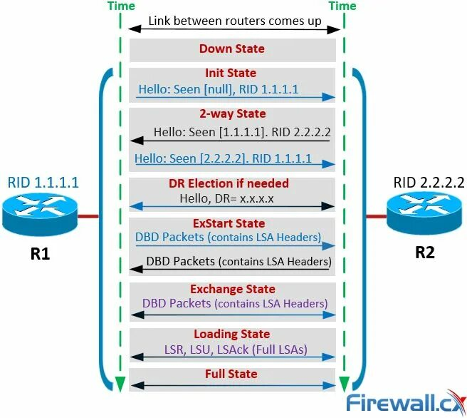
DOWN
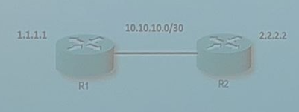
INIT
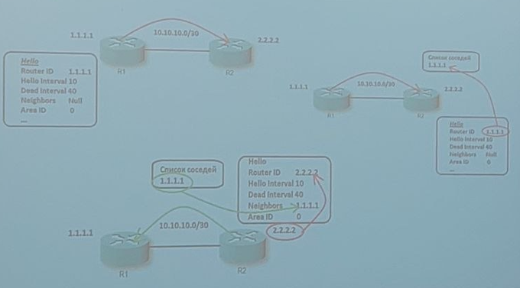
TWO-WAY
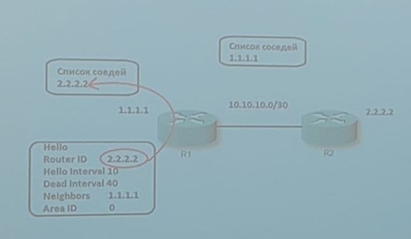
EXSTART
маршрутизаторы определяют отношения Master/Slave на основании Router ID. Маршрутизатор с высшим RID становится Master-маршрутизатором, который определяет DD (database description) Sequence number, а также первым начинает обмен DD-пакетами.
EXCHANGE
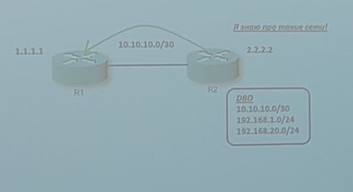
LOADING
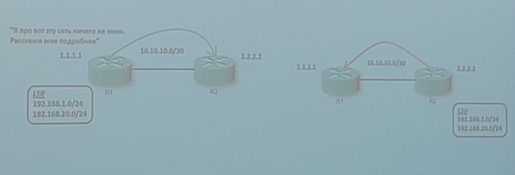
FULL
когда маршрутизатор получил всю информацию и LSDB на обоих маршрутизаторах синхронизирована, оба маршрутизатора переходят в состояние fully adjacent (FULL).
